Детский конкурс "Безопасность глазами детей"
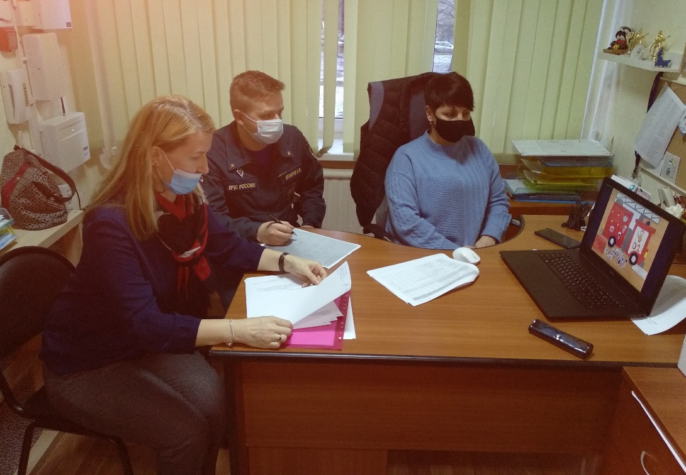
В Красногвардейском районе среди учащихся общеобразовательных учреждений проводится творческий конкурс «Безопасность глазами детей». В Центре детского (юношеского) технического творчества Красногвардейского района “Охта” по адресу: проспект Металлистов, дом 18, корпус 2, проходил отборочный этап, в котором приняли участие сотрудники Красногвардейского района ГУ МЧС Росси по г. Санкт-Петербургу, сотрудники Пожарно-спасательного отряда Красногвардейского района и сотрудники районного отделения «Всероссийского добровольного пожарного общества».
Главная цель конкурса – формирование общественного сознания и гражданской позиции подрастающего поколения в области пожарной безопасности, а также развитие творческих способностей детей, повышение художественно-эстетического уровня работ на противопожарную тематику.
В ходе проведения данного этапа сотрудниками были оценены около 170 творческих работ школьников Красногвардейского района. Все представленные работы соответствовали тематике конкурса. В них отражены героизм и мужество пожарных, история и современность пожарного дела, служб МЧС и ВДПО, причины пожаров и их последствия. Представленные работы очень интересны и разнообразны по своему творческому замыслу. Многие из них представляют высокую художественную ценность, уникальны по стилю и технике исполнения.
В скором времени будут определены победители творческого конкурса, после чего лучшие работы будут отправлены на городской конкурс.

